概 要
１ 福井県総人口 806,470人（平成22年10月1日現在）
本県の総人口は、平成22年10月1日現在で実施された「平成22年国勢調査（総務省公表速報値）」によると806,470人で、前回調査（平成17年）に比べ15,122人（▲1.84％）減少した。

全国総人口は128,056,026人（平成22年国勢調査（総務省公表速報値））で、本県人口の占める割合は0.63％である。また、本県の面積は4,189.83ｋ㎡（国土地理院「全国都道府県市区町村別面積調」22年10月1日現在）で、人口密度は１ｋ㎡当たり192.5人である。
人口は昭和46年以降増加傾向が続いていたが、昭和61年以降は伸びが鈍化し、平成12年以降は11年連続で減少している。

図１ 総人口・人口増加率の推移（昭和30年～平成22年）

0

表1 人口の推移

（１）自然動態（出生・死亡）
出生数は、平成20年は増加したものの、平成22年は6,938人と、前年と比べ264人の減少となり、第2次ベビーブーム期の昭和48年以降減少傾向が続いている。
一方、死亡数は増加傾向が続いており、平成21年は減少したものの、平成22年は8,399人と、前年に比べ227人増加した。この結果、自然増減数は1,461人の減少となり、平成16年以降7年連続の減少となっている。

（２）社会動態（転入・転出）
社会動態は、昭和25年以降ほぼ一貫して減少の傾向にあり、平成8年以降は平成12年を除き、社会減少が続いている。平成22年の県外転入者は12,403人、県外転出者は14,313人となっており、この結果1,910人の社会減少となった。県外転入で最も多いのは大阪府の1,085人、ついで石川県の1,013人、東京都の855人となっている。また、県外転出で最も多いのは石川県の1,360人、ついで大阪府の1,308人、東京都の1,181人となっている。

図2 自然増加数・社会増加数（平成元年～平成22年）

図3 人口増加率・自然増加率・社会増加率（平成元年～平成22年）

図4 出生数・死亡数・転入者数・転出者数（平成元年～平成22年）

図5 総人口の推移（平成21年10月～平成22年9月）

0

図6 自然増加数・社会増加数（平成21年10月～平成22年9月）

表2 月別人口・移動者数（平成21年10月～平成22年9月）

表3 5歳階級別移動者数（平成21年10月～平成22年9月）

図7 県外転入前・転出先住所地内訳
２ 世帯数 275,424世帯（平成22年10月1日現在）
福井県の総世帯数は、「平成22年国勢調査（総務省公表速報値）」によると275,424世帯で、前回調査（平成17年）に比べ5,847世帯（2.17％）増加した。また、１世帯当たり人員は2.93人で、前回調査（平成17年）に比べ0.12人減少となり、核家族や単身世帯の増加に伴い減少を続けている。

図8 世帯数の推移

表4 世帯数の推移
３ 市町人口
（１）人口………福井市が県人口の３分の１を占める
人口が最も多かったのは、福井市で266,831人と県全体の33.1％を占め、ついで坂井市（91,926人）、越前市（85,648人）となっている。
広域圏単位でみると、最も人口が多いのは福井（287,472人）で、ついで丹南（190,879人）、嶺南（145,427人）となっている。

（２）世帯数
世帯数が最も多かったのは、福井市で97,339世帯と県全体の35.3％を占め、次いで坂井市（28,754世帯）、越前市（27,597世帯）となっている。
1世帯当たり人員が最も多いのは、越前町の3.44人で、ついで南越前町（3.33人）、勝山市（3.28人）となっている。最も少ないのは、敦賀市の2.56人で、ついで美浜町（2.70人）、おおい町（2.73人）となっている。

表5 地区・市町別人口および世帯数

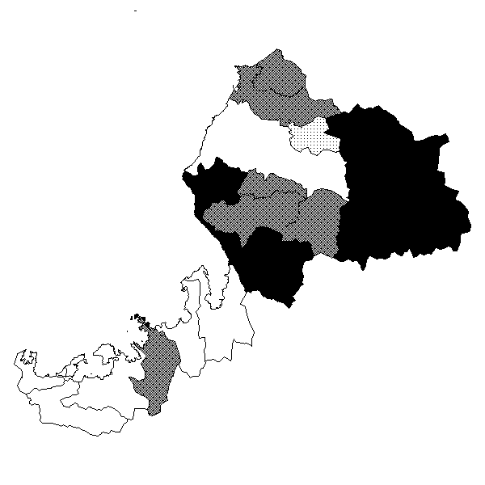
図9 市町別１世帯当たり人員

勝山市
3.28

永平寺町
2.86
福井市
2.74
鯖江市
3.21
越前町
3.44

池田町
3.02
越前市
3.10
南越前町
3.33
美浜町
2.70
高浜町
2.74
敦賀市
2.56
若狭町
3.22
小浜市 2.73

おおい町
2.73
大野市
3.28
あわら市
3.08

坂井市
3.20
１世帯当たり人員（福井県）
2.93人

（３）自然動態………鯖江市が唯一増加
自然増加率がプラスになったのは鯖江市のみで、0.04％となっている。ついで敦賀市（△0.01％）、福井市（△0.01％）となっている。最も低いのは池田町の△1.41％で、ついで美浜町（△0.71%）、大野市（△0.69%）となっている。
出生率は、おおい町が1.07％で最も高く、ついで鯖江市（0.95％）、敦賀市（0.95%）となっている。最も低いのは池田町の0.42％で、ついで大野市（0.61%）、勝山市（0.61%）となっている。
死亡率は、池田町が1.83％で最も高く、ついで美浜町（1.36%）、あわら市（1.35%）となっている。最も低いのは、鯖江市の0.91％で、ついで福井市（0.94%）、坂井市（0.95%）となっている。

図10 市町別自然増加率

（４）社会動態………社会増加率が最も高い敦賀市
社会増加率がプラス（転入超過）になったのは敦賀市、小浜市で、敦賀市が0.11％で最も高く、ついで小浜市（0.02％）となっている。最も低いのは池田町の△1.67%で、ついで大野市（△0.82%）、高浜町（△0.75%）となっている。
転入率は、小浜市が3.16％で最も高く、ついで敦賀市（3.11%）、高浜町（3.00%）となっている。最も低いのは池田町の1.31％で、ついで勝山市（1.80％）、大野市（1.82％）となっている。
転出率は、高浜町が3.75％で最も高く、ついで美浜町（3.42%）、おおい町（3.41%）となっている。最も低いのは勝山市の2.41％で、ついで越前町（2.50%）、南越前町（2.52%）となっている。

図11 市町別社会増加率

図12 市町別自然増加率・社会増加率

（５）人口密度………人口密度が最も高い鯖江市
面積１k㎡当たりの人口密度は、鯖江市が796.0人で最も高く、ついで福井市（497.6人）、坂井市（437.9人）となっている。最も低いのは池田町の15.6人で、ついで南越前町（33.6人）、おおい町（40.4人）となっている。
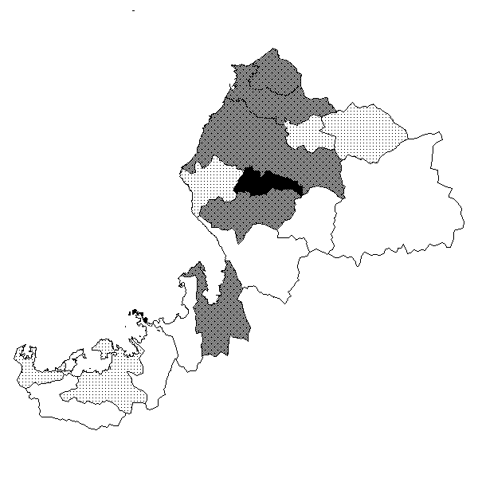

図13 市町別人口密度
人口密度（福井県）
192.5人/km²
勝山市
100.4

永平寺町218.8
福井市
497.6
鯖江市
796.0
越前町
151.5

越前市
371.2
南越前町
33.6
美浜町
69.4
高浜町
153.3
敦賀市
269.8
若狭町
90.1
小浜市
134.6

おおい町
40.4
大野市
40.5
あわら市
256.4

坂井市
437.9
池田町
15.6

